粤物协通字[2022]60号

关于举办“献礼二十大 奋进新征程”
2022年全国部分省市物业管理高质量
发展创美好生活高峰论坛的通知

各市物业管理行业协会(房地产业协会)、各会员单位、各相关单位：
视野决定格局，底蕴决定高度。当前，我们正经历百年未有之大变局，发展四十余年的物业行业正步入转型升级和高质量发展的深水区。在物业行业发展格局尚未明晰、行业竞争越发激烈的大背景下，唯有永葆服务的初心，胸怀善意与美好的期待和动机，物业行业方能通过自身的奋斗和努力，为国家、社会和居民的美好生活作出新的更大的贡献。
追光而遇，沐光而行。当前，二十大的胜利召开为我们指明了新时期新阶段的发展方向，物业行业更需要深刻理解国家政策导向，永远跟党走，与国家发展相向而行，与物业行业各相关方同舟共济，以实际行动献礼二十大的胜利召开，不断创造更大的社会价值。
有鉴于此，广东省物业管理行业协会积极联动全国各省市物协，召开“献礼二十大 奋进新征程”2022年全国部分省市物业管理高质量发展创美好生活高峰论坛，以实际行动践行协会使命担当，护航行业发展，最终促进物业行业高质量发展和有价值的规模增长，以实际成果献礼二十大，奋进新征程。
一、组织机构
指导单位：广东省住房和城乡建设厅、住房和城乡建设部建筑杂志社
主办单位：广东省物业管理行业协会
协办单位：广州市物业管理行业协会、北京物业管理行业协会、上海市物业管理行业协会、天津市物业管理协会、重庆市物业管理协会、山东省物业管理协会、贵州省物业管理协会、内蒙古自治区物业管理协会、河南省物业管理协会、安徽省物业管理协会、海南省物业管理协会、青海省物业管理协会、辽宁省物业管理行业协会、福建省物业管理协会、云南省房地产协会物业管理分会、武汉市物业管理协会、广西房地产协会物业管理专业委员会、成都市物业管理协会
二、时间地点
时间：2022年11月4日 14：00--17:00
地点：广州广交会展馆C区14.2号馆1号会议室
三、参会人员
广东省物业管理行业协会会员单位代表；高峰论坛将邀请有关部委领导、省市主管部门领导、住建部《建筑》杂志社领导、各省市协会负责人、业界著名企业代表、领奖代表、其他嘉宾代表、媒体代表。
四、会议议程
（一）论坛主持人宣布大会开幕并介绍参会嘉宾
（二）观看《献礼二十大 奋进新征程--全国部分省市物业管理行业协会再描新篇》宣传片
（三）广东省物业管理行业协会会长杨国贤致辞
（四）上海市物业管理行业协会会长徐跃明致辞
（五）住房和城乡建设部建筑杂志社总编郑淮兵致辞
（六）广东省住房和城乡建设厅住房发展与房地产市场监管处处长陈必暖致辞
（七）主题演讲
- 碧桂园生活服务集团有限公司执行董事、总裁李长江主题演讲
- 中海物业集团执行董事、行政总裁杨鸥主题演讲
- 招商局积余产业运营服务股份有限公司党委书记、董事总经理陈海照主题演讲
- 诚信行物业管理集团董事长王宏杰主题演讲
- 山东省物业管理协会负责人主题演讲
- 河南省物业管理协会负责人主题演讲
- 贵州省物业管理协会负责人主题演讲
（八）《光辉的历程·广东省物业管理行业40年》纪念册发布会
1. 广东省物业管理行业协会副会长李卓章总结《光辉的历程·广东省物业管理行业40年》纪念册出版的重要性及对行业的影响
2.《光辉的历程·广东省物业管理行业40年纪念册》发布仪式
（九）文艺汇演
（十）2022广东省物业服务综合实力测评研究成果发布
（十一）行业表彰
- 2022广东省物业服务综合发展实力企业
- 2022粤港澳大湾区物业服务品牌企业
- 2022年广东省物业服务企业‘承担社会责任·助力社会就业’贡献奖
- 2022广东省物业管理行业新媒体建设运营50强
- 2022广州国际智慧物业博览会省外优秀参展单位
- 2021广东省物业管理行业最佳上市CEO
- 2021广东省物业管理行业非上市企业最佳董事长/总经理
- 物业管理行业理论研究和人才培养突出贡献奖
- “协作共赢 共谱新篇”全国物业管理行业友好协会交流合作奖
五、报名方式及相关费用
（一）各单位接到通知后，请及时确定参会代表，高峰论坛采用网络报名方式，报名时间截止到10月28日12:00。具体操作步骤如下：
1. 使用手机扫描二维码或电脑登录报名网址，按要求填写参加报名信息并提交。
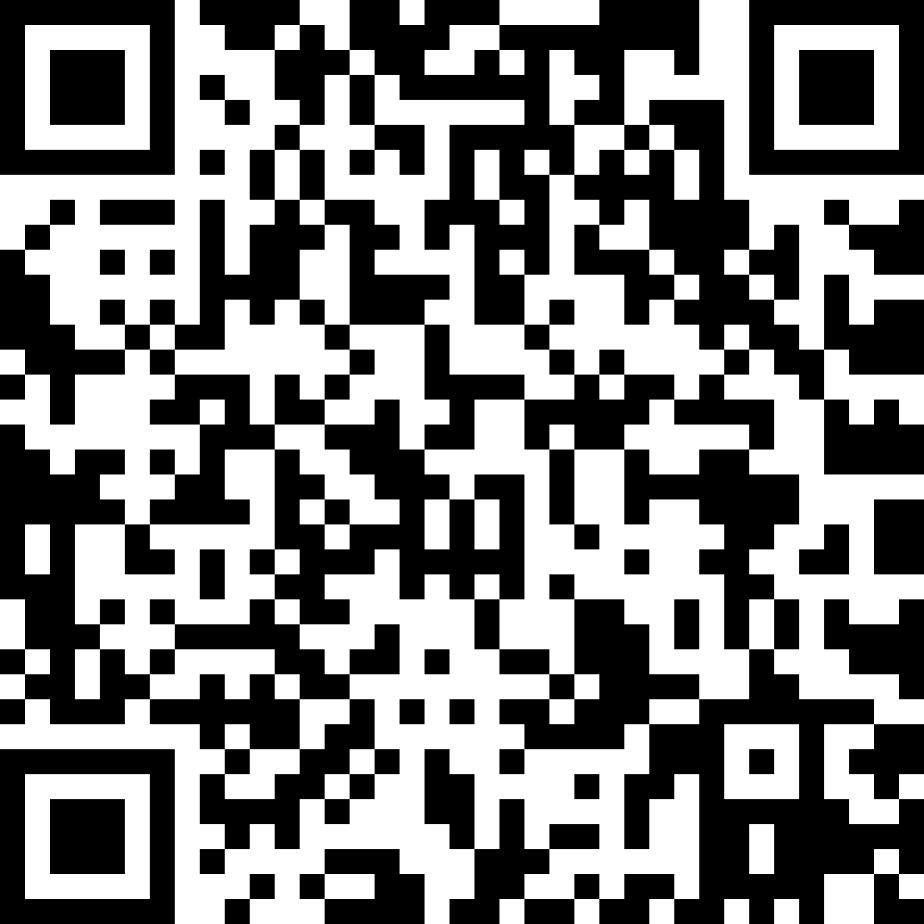

- 报名二维码：
- 报名网址：
https://gpmiibmxt.mikecrm.com/eaAn8R3
（二）由于受表扬的企业较多，因此部分企业表扬证书在高峰论坛结束后由秘书处联系相关单位领取。
（三）安排在现场上台领取荣誉的企业代表，本会秘书处将另行发文通知报名和领奖相关事宜。
（四）本次论坛为2022广州国际智慧物业博览会同期论坛活动，不收取任何费用。
六、注意事项
（一）请各会员单位负责人依时出席高峰论坛，因特殊原因本人未能出席的，请派代表参加。
（二）本通知未尽事宜以补充通知的形式予以明确。
（三）由于会务组织工作量较大，为保证活动顺利举办，请参会代表特别留意上述注意事项内容并给予理解和配合。
七、活动会务组联系方式
联系人：朱瑞平、米银凡
联系电话：020-83642973、83642981

广东省物业管理行业协会
二○二二年十月十四日

